ZADÁNÍ DOMÁCÍ PRÁCE Z ANGLICKÉHO JAZYKA- 6. ROČNÍK
1. lekce:
- uč. str. 3 - 7
- pracovní sešit: str. 1/cv. 1, 2, 4, str. 2/cv. 5, 6
- doporučená videa: https://www.youtube.com/watch?v=SUt8q0EKbms
- https://www.youtube.com/watch?v=BwHMMZQGFoM
- pracovní list - viz dále:
1. Připiš k obrázku jednotlivé části těla, které znáš:
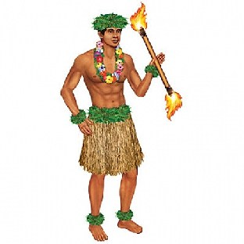
2. Spoj slova, která k sobě logicky patří:
long ears
small hair
blue fingers
two eyes
white teeth
ten nose
3. Dopiš chybějící písmena a napiš vedle odpovídající český výraz:
a) __ __ u __ h
b) __ h __ __ l __ e __
c) __ n __ e
d) __ __ o t
e) __ y __ __
f) __ __ l l __
4. Odpověz na otázky:
a) Have you got blue eyes? ____________________________
b) What colour is your hair? ____________________________
c) How many ears have you got? ________________________
d) Is your nose big? ___________________________

